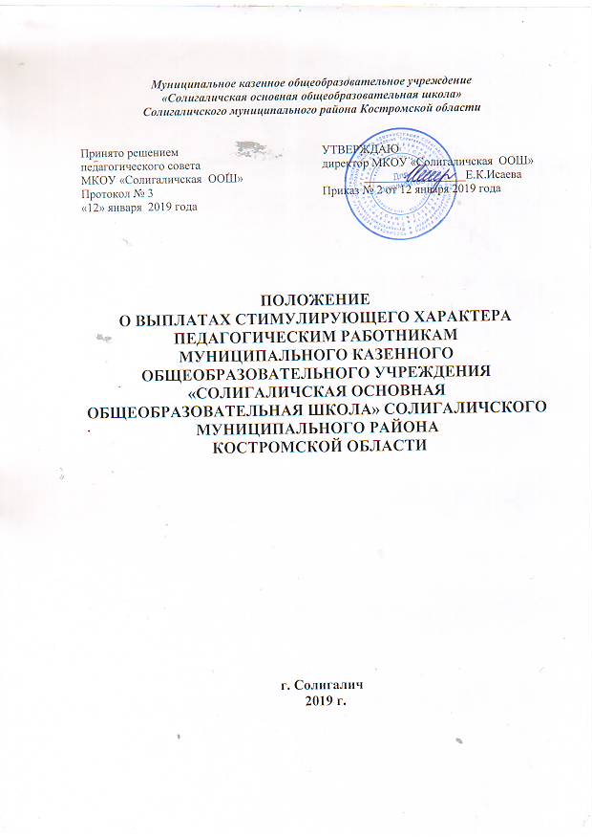

- Общие положения.

Настоящее положение является нормативным актом регламентирующим порядок выплат стимулирующего характера педагогическим работникам МКОУ «Солигаличская ООШ» (далее - Учреждение).
Основанием для определения размера выплат стимулирующего характера педагогическим работникам Учреждения за качество и результаты работы является итоговый оценочный лист и решение экспертно – аналитической группы с оформлением оценочного листа работника.
Состав экспертно – аналитической группы утверждается приказом директора Учреждения. В состав группы входят: директор Учреждения, 2 представителя трудового коллектива.
Утверждение итоговых оценочных листов педагогических работников проводятся на итоговом заседании экспертно- аналитической группы с оформлением протокола, в котором указывается дата проведения заседание, присутствующие члены группы, ФИО работника, занимаемая должность, критерии результативности деятельности работника и среднеарифметическое количество баллов по оценочным листам. Составляется итоговый оценочный лист, предоставляющий аналитическую информацию о достижениях педагогических работниках, включающий критерии и количество баллов, производится подсчет баллов по каждому педагогическому работнику Учреждения, отражается сумма баллов за соответствующий период.
Директор Учреждения доводит до сведения педагогического коллектива аналитическую информацию о достижениях педагогических работниках, стимулирование которых производится за результативность и качество труда в виде итогового оценочного листа, оформленного экспертами.
Определения размера стимулирующей части оплаты труда:
Размер стимулирующей части фонда оплаты труда за минусом суммы необходимой на уплату ЕСН, делится на итоговое количество баллов по Учреждению. В результате получается денежный вес (в рублях) каждого балла «Д».
Величина ежемесячной стимулирующей выплаты работникам рассчитывается по формуле:
 | Критерий | Показатели критерия | Шкала
 | Успешность учебной работы | 1.1 Положительная динамика или стабильно высокое качество знаний  Оценивается усреднённый показатель качества знаний всех учащихся каждого учителя по результатам четверти, полугодия | По предметам первой категории сложности (русский язык, математика, иностранный язык, физика, химия):  до10 баллов;  По предметам второй категории сложности (литература, история, природоведение, география, биология, информатика, черчение, учителя начальных классов):  До 8 баллов;  По предметам третьей категории сложности (музыка, ИЗО, физкультура, технология):  5 баллов
 |  | 1.2. Результаты ГИА | Результативность выше районного показателя:Русский язык, математика – 5 баллов  Остальные предметы – 4 баллов
2. | Результативность внеурочной деятельности по преподаваемым предметам | 2.1. Призеры, дипломанты предметных, дистанционных олимпиад, конкурсов, смотров, конференций, спортивных соревнований  (Дополнительно по одному баллу за участие) | школьный уровень– 1 балла;  районный уровень – 2 балла;  областной уровень – 3 баллов  (при значительном количестве призовых мест учащихся могут устанавливаться дополнительные баллы)
2. |  | 2.2 Участие учителя в районных, областных, республиканских семинарах и научно-практических конференциях, кон-курсах | Проведение открытых уроков, открытых мероприятий – до 3 баллов, участие в конкурсе «Учитель года»  На муниципальном уровне 5баллов  на региональном уровне 10 баллов  на федеральном уровне 15 баллов
2. |  | 2.3 Участие учителя в школьных семинарах . | Проведение открытых уроков, открытых мероприятий – до 3 балла;  Подготовка выступлений учащихся – до 2 баллов
3. | Внедрение современных образовательных технологий | 3.1 Использование информационно-коммуникативных технологий | Систематическое /не реже 1 раза в неделю/– до 3 баллов;  Периодическое /не реже 1 раза в месяц/– до 2 баллов;
3. |  | 3.2Участие в обновлении школьного интернет-сайта, вовлечение учащихся в создание проектов, презентаций | до 2 баллов
3. |  | 3.3. Применение здоровьесберегающих технологий  (по результатам ВШК, анкетирования учащихся, психологического тестирования учащихся) | до 2 баллов
4. | Профессиональные достижения | 4.1 Повышение профессионального уровня | Прохождение курсов повышения квалификации  до2 баллов
4. |  | 4.2 Участие в экспериментальной работе | Школьный уровень – до 2 баллов  Муниципальный уровень – до 4 баллав
4. |  | 4.3. Методическая работа в школе | Выступление на педагогическом совете (докладчик – до 1 балла,)  Выступление на РМО - до 2 баллов  Выступление на общешкольных родительских собраниях – до1 балл
4. |  | 4.4. Наличие публикаций в методических сборниках, СМИ, на Интернет сайтах | 3 баллов
5. | Дополнительная работа учителя во внеурочное время | 5.1. Работа со «слабыми» учащимися | Систематическое /не реже 1 раза в неделю/– до 3 баллов;  Периодическое /не реже 1 раза в месяц/– до 1 балла;
5. |  | 5.2.Работа с одарёнными учащимися | Систематическое /не реже 1 раза в неделю/– до 2 баллов;  Периодическое /не реже 1 раза в месяц/– до1балла;
5. |  | 5.3. Организация работы с учащимися по уборке территории школы, закрепленных помещений | Систематическое /не реже 1 раза в неделю/– до 2баллов;  Периодическое /не реже 1 раза в месяц/– до1 балла;
6. | Внеучебная деятельность | 6.1.Проведение внеклассных мероприятий | За каждое подготовленное и проведённое мероприятие в качестве организатора – 2 балла;  За помощь в подготовке и проведении – до 1 баллов в зависимости от объёма оказанной помощи
6. |  | 6.2.Организация экскурсий, поездок | До 2 баллов.
6. |  | 6.3. Дополнительная работа классного руководителя | От 1 до 3 баллов в зависимости от объёма дополнительной работы  (Оценивается по результатам внутришкольного рейтинга)
 |  | 6.4.Дежурство учителей на переменах | До 2 баллов систематически,
7. | Исполнительская дисциплина | Своевременное заполнение классных журналов, личных дел, составление отчетов, планов ШМО, анализа работы)  Представление рабочих программ и календарно-тематического планирования | До 2 баллов
ЕСВ=(Д*Б)/М где ЕСВ- ежемесячная стимулирующая выплата, Д_ денежный вес одного балла, Б- количество баллов, М-количество месяцев в периоде, на который устанавливается стимулирующая надбавка.
№ | Критерии, понижающий уровень стимулирования. | Шкала
1 | Травматизм учащихся во время пребывания в Учреждении | До -2 баллов
2 | Нарушение инструкций по охране жизни и здоровья детей, СанПин, норм техники безопасности. | До – 2 баллов
3 | Обоснованные жалобы со стороны родителей и учащихся в адрес педагогического работника, письменные и устные обращения в Учреждение, отдел образования, администрацию района. | До -2 баллов
4 | Систематические пропуски учащихся без уважительных причин | До -2 баллов
5  6 | Низкая или частичная подготовленность класса к новому учебному году.  Нарушение трудовой дисциплины | До 2 баллов  До 3 баллов

Выписка из приказа № 68 от 12.09.2012 года.

Распределить компенсационные выплаты на 2012-2013 уч. год следующим образом :
- Уполномоченному по правам ребенка 5%.
- Организатору внеклассной работы 15%.
- Руководителям кружков 5%.
- За проверку тетрадей от 3% до 10%.
- Ответственным:
За работу по профилактике ДДТТ – 5%,
Заведование пришкольным участком 10%,
За заведование районным МО – 200%

Распределить стимулирующие выплаты на 2012-2013 уч. год следующим образом:
-за работу в сельской местности 25 %,
-за педагогический стаж от 15 лет 400 рублей.
- молодому специалисту 500 руб.

